Консультация для родителей

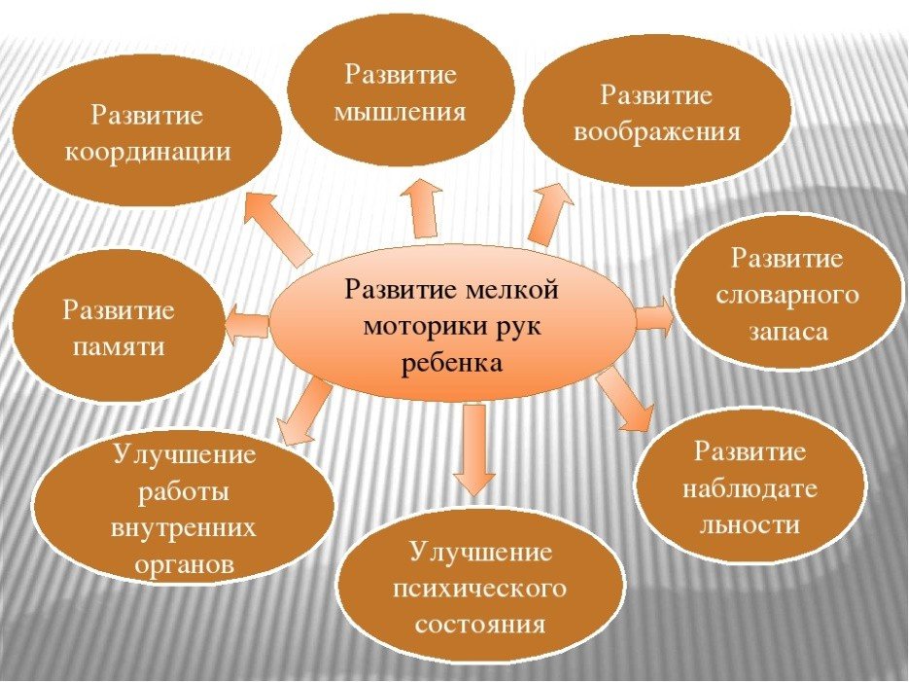

«Развитие мелкой моторики рук у детей 4–5 лет в домашних условиях»

Мелкая моторика – точные движения пальцев рук – особенно тесно связана с процессом формирования речи ребенка. Систематические упражнения по тренировке движений пальцев рук оказывают стимулирующее влияние на развитие речи. Нарушение мелкой моторики связано с нарушением мышечного тонуса пальцев рук.

Работа над развитием мелкой моторики пальцев рук, стимулирует созревание речевой зоны коры головного мозга. Работу по развитию мелкой моторики рук необходимо проводить систематически (по 5-10 минут ежедневно). Виды детской деятельности, которые можно использовать для развития мелкой моторики пальцев рук:

Развитие ручной умелости (рисование карандашом, лепка, конструирование, аппликация, изготовление оригами: игрушек из бумаги (лодочка, самолет).

Различные игры с мелкими предметами (подбор частей разрезных картинок, перекладывание, сортировка горошин, палочек, пуговиц и других мелких предметов).

Пальчиковая гимнастика с речевым сопровождением и без речевого сопровождения.

Пальчиковый театр.

Для развития ручной умелости дети должны:

* запускать пальцами мелкие «волчки»;
* разминать пальцами пластилин и глину, лепить различные поделки;
* сжимать и разжимать кулачки («бутончик проснулся и открылся, а вечером заснул и закрылся»);
* барабанить всеми пальцами обеих рук по столу;
* махать в воздухе только пальцами;
* собирать все пальцы в щепотку;
* нанизывать крупные пуговицы, шарики, бусинки на леску;
* завязывать узелки на шнурке, веревке;
* застегивать (расстегивать) пуговицы;
* играть с конструктором, мозаикой;
* складывать матрешки, пирамидки;
* рисовать в воздухе;
* мять руками поролоновые шарики, губки; • рисовать, раскрашивать, штриховать;
* резать (вырезать) ножницами;
* выполнять аппликации;
* скатывать бумажные шарики (у кого шарик получится более плотным, тот и выиграл);
* складывание, скручивание, разрывание, перелистывание бумаги;
* перекладывать из одной коробочки в другую счетные палочки, спички, фасоль, при этом рука не должна сдвигаться (лежит близко к коробочке, задействованы только большой, указательный и средний пальцы);
* легко нажимать на кнопку пульвелизатора, посылая струю воздуха на ватку, листок бумаги;
* вращать карандаш (ребристый) между большим, указательным и средним пальцем;
* «пальчиковый бассейн» (пластмассовый тазик с фасолью или горохом);
* Игра «Кулак-ребро-ладонь» (сначала одной рукой, потом другой, затем вместе.

Если ребенка не увлекают развивающие пособия - предложите ему настоящие дела. Вот упражнения, в которых малыш может тренировать мелкую моторику, помогая родителям и чувствуя себя нужным и почти взрослым:

1. Очищать крутые яйца. Чистить мандарины.
2. Разбирать расколотые грецкие орехи (ядра от скорлупок). Очищать фисташки.
3. Собирать с пола соринки. Помогать собирать рассыпавшиеся по полу предметы (пуговицы, гвоздики, фасоль, бусинки).
4. Пытаться самостоятельно обуваться, одеваться. А так же разуваться и раздеваться. Для этого часть обуви и одежды должны быть доступны ребенку, чтобы он мог наряжаться, когда захочет. Учиться самостоятельно надевать перчатки. Пробовать зашнуровывать кроссовки.
5. Помогать сматывать нитки или веревку в клубок (О том, кто их размотал лучше умолчать)
6. Вешать белье, используя прищепки (нужно натянуть веревку для ребенка).
7. Помогать родителям отвинчивать различные пробки - у канистр с водой, пены для ванн, зубной пасты и т. п.
8. Помогать перебирать крупу.
9. Рвать, мять бумагу и набивать ей убираемую на хранение обувь.
10. Собирать на даче или в лесу ягоды.
11. Доставать что-то из узкой щели под шкафом, диваном, между мебелью.
12. Вытирать пыль.
13. Включать и выключать свет.
14. Отлеплять и прилеплять наклейки.
15. Перелистывать страницы книги.
16. Затачивать карандаши (точилкой). Стирать нарисованные каракули ластиком.

Что-то будет получаться, что-то нет. Но, обычно, в освоении серьезных дел дети оказываются очень упорными. Для достижения желаемого результата необходимо сделать работу по развитию пальцевой моторики регулярной.